ФЕДЕРАЛЬНОЕ ГОСУДАРСТВЕННОЕ БЮДЖЕТНОЕ ОБРАЗОВАТЕЛЬНОЕ УЧРЕЖДЕНИЕ ВЫСШЕГО ОБРАЗОВАНИЯ
«МОСКОВСКИЙ ПОЛИТЕХНИЧЕСКИЙ УНИВЕРСИТЕТ»

ОТЧЕТ ПО ЛАБОРАТОРНОЙ РАБОТЕ №4 ПО ДИСЦИПЛИНЕ
«Индексирование текстов и информационный поиск»
Исправление опечаток и распознавание
именованных сущностей

Исполнил:
студент группы 241-321 Авилов Иван Дмитриевич

Проверил:
к.т.н, профессор Н.Г. Воробьев

Москва 2026

Цель работы и исходные данные
Цель работы — реализовать коррекцию русскоязычных запросов и распознавание людей, организаций и географических названий, сравнить два порядка обработки. Лучший F1 совместной обработки получен у справочника с защитой сущностей: 0,882.
Собран корпус из 24 вводных частей русской Википедии: по 8 биографий, организаций и городов. Объём — 31 970 символов и 3789 русских токенов. Для каждого документа сохранены идентификатор, URL версии статьи, исходный снимок и SHA-256 в data/corpus/manifest.json.
Таблица 1 — Распределение вручную составленных запросов
Группа | Настройка dev | Проверка test
Без ошибок | 5 | 5
Опечатки в обычных словах | 5 | 5
Опечатки в сущностях | 5 | 5
Редкие корректные имена и названия | 5 | 5
Всего | 20 | 20

В каждом наборе размечено 10 ошибочных токенов: 4 пропуска, 2 вставки, 2 замены и 2 перестановки соседних букв. Сюжеты dev и test различаются. Включены названия из нескольких слов; test не использовался для настройки.
Пример запроса dev_07: «Исторрия Российской академии наук.». Эталон: «История Российской академии наук.». Опечатка «Исторрия» содержит лишнюю букву; «Российской академии наук» — название организации из нескольких слов.
Запись разметки содержит original_text, correct_text, typos, original_entities и correct_entities. Сущности размечены вручную в обеих строках, включая ошибочные названия. Например, «Наука в Маскве.»: Маскве → Москве; LOC [8, 14), text[8:14] = «Маскве». Выделяются полные имена и названия без кавычек и пунктуации; вложенных сущностей нет.

Словари и реализация
Общий словарь содержит 1787 словоформ с частотами только из корпуса. Справочник — 27 сущностей (9 PERSON, 8 ORG, 10 LOC) и 225 допустимых форм: 77 подтверждены корпусом или dev, 148 перечислены вручную. Регистр и ё/е нормализуются, дефисные слова сохраняются целиком; стоп-слова не удаляются. Формы справочника не пополняют частотный словарь.
Расстояние Левенштейна реализовано самостоятельно: вставка, удаление и замена имеют стоимость 1. Используются две строки динамической таблицы, время O(mn), память O(min(m,n)); для демонстрации доступна полная матрица. Проверки дали: кт → кот — 1; коот → кот — 1; кит → кот — 1; учлися → учился — 2. Также проверены пустые строки и 225 пар коротких строк независимым поиском кратчайшего пути.
Реализация функции levenshtein из spelling.py
def levenshtein(left, right):
if len(left) < len(right):
left, right = right, left
previous = list(range(len(right) + 1))
for i, a in enumerate(left, 1):
row = [i]
for j, b in enumerate(right, 1):
row.append(min(previous[j] + 1, row[j - 1] + 1,
previous[j - 1] + (a != b)))
previous = row
return previous[-1]
Известные слова сохраняются. Кандидаты в пределах порога ранжируются по расстоянию, убыванию частоты и алфавиту. Выводятся до трёх вариантов, применяется первый; без кандидатов замены нет. Регистр и пунктуация сохраняются.
Отбор и ранжирование кандидатов из spelling.py
def candidates(self, word):
key = normalize(word)
found = []
for length in range(max(1, len(key) - self.threshold),
len(key) + self.threshold + 1):
for candidate in self.by_length.get(length, []):
distance = levenshtein(key, candidate)
if distance <= self.threshold:
display = self.details.get(candidate, {}).get(
"display", candidate)
replacement, case_rule = restore_case(word, display)
found.append(dict(
key=candidate, text=replacement, distance=distance,
frequency=self.frequencies[candidate],
case_rule=case_rule))
found.sort(key=lambda c: (
c["distance"],
-c["frequency"] if self.use_frequencies else 0,
c["key"]))
return found[:3], len(found)
Сначала отсеиваются словоформы по длине, затем вычисляется расстояние. Частота разрешает равенство расстояний, алфавит обеспечивает детерминированный выбор. Возвращаются три показанных варианта и общее число кандидатов; эти значения используются в журнале замен.

Распознавание и порядок обработки
Справочник и правила. Ищутся допустимые формы с проверкой границ слов и приоритетом самого длинного названия; пересечения разрешаются слева направо. Правило выделяет LOC после форм слова «город» перед однословным названием с заглавной буквы.
Поиск сущностей в DictionaryNER.recognize из ner.py
def recognize(self, text):
if not isinstance(text, str):
raise ValueError("Запрос должен быть строкой")
candidates = []
for entry in self.entries:
for form in entry["forms"]:
for match in exact_mentions(text, form):
candidates.append(dict(
start=match.start(), end=match.end(),
text=text[match.start():match.end()],
type=entry["type"], entity_id=entry["id"],
method="dictionary"))
if self.context_rules:
for match in self.CITY.finditer(text):
a, b = match.span("name")
candidates.append(dict(
start=a, end=b, text=text[a:b], type="LOC",
method="city_context_rule"))
return non_overlapping_longest(candidates)
exact_mentions проверяет нормализацию и границы слов, сохраняя позиции исходной строки. Кандидаты из справочника и контекстного правила объединяются. non_overlapping_longest выбирает неперекрывающиеся сущности с приоритетом длинного названия на одной позиции.
Готовая модель. Использована slovnet_ner_news_v1 проекта Natasha с эмбеддингами navec_news_v1_1B_250K_300d_100q. Slovnet 0.6.0, Navec 0.10.0; локальный запуск на CPU без дообучения. PER → PERSON, ORG и LOC сохраняются; границы берутся из вывода модели.
A: исходный запрос → коррекция → NER исправленного текста.
B: исходный запрос → NER → защита найденных диапазонов → коррекция остальных слов → повторный NER. Защищается токен, пересекающий сущность. Сравниваются четыре комбинации.
Основные этапы обработки A и B из pipeline.py
initial = recognizer.recognize(text) if order == "B" else []
spans = ([(e["start"], e["end"]) for e in initial]
if order == "B" and protect_entities else [])
correction = corrector.correct(text, protected_spans=spans)
final = recognizer.recognize(correction["proposed_text"])
Для A диапазоны защиты пусты; для B их задаёт первый NER. Второй NER всегда работает с предложенным текстом. protect_entities отключает защиту, сохраняя повторное распознавание.

Оценка и перенос границ
Коррекция: доля точных top-1 исправлений среди опечаток и доля повреждений среди корректных токенов. Изменения регистра и ё/е не учитываются; попадание эталона в top-3 оценивается отдельно.
NER: точное совпадение границ и типа; P = TP/(TP + FP), R = TP/(TP + FN), F1 = 2PR/(P + R). Счётчики суммируются до расчёта micro-метрик; нулевой знаменатель даёт 0. Эталон переносится по фактическим заменам: Москв → Москве сдвигает последующие границы на +1. Неоднозначный перенос считается FN; в test таких случаев нет.
Перенос начала и конца сущности из transfer_span в spelling.py
def transfer_span(start, end, changes):
def boundary(position):
shift = 0
last_end = 0
for change in changes:
a, b = change["start"], change["end"]
if a < last_end or a >= b:
raise ValueError(
"Журнал замен должен быть упорядочен "
"и не содержать пересечений")
last_end = b
if a < position < b:
raise ValueError(
f"Граница {position} находится внутри "
f"заменённого токена [{a}, {b})")
if b <= position:
shift += len(change["new"]) - (b - a)
return position + shift
return boundary(start), boundary(end)
Для каждой границы суммируются изменения длины всех замен до неё. Попадание внутрь заменённого токена вызывает ошибку, поскольку однозначного соответствия нет. Так оценка использует текст, действительно созданный алгоритмом, даже если выбранная словоформа отличается от эталона.
Подсчёт точных совпадений из evaluation.py
for kind in TYPES:
wanted = Counter({k: v for k, v in expected.items() if k[2] == kind})
found = Counter({k: v for k, v in predicted.items() if k[2] == kind})
per_type[kind] = dict(
tp=sum((wanted & found).values()),
fp=sum((found - wanted).values()),
fn=sum((wanted - found).values())
+ sum(f["entity"]["type"] == kind for f in failures))
Ключ счётчика — тройка (start, end, type). Пересечение счётчиков даёт TP, разности — FP и FN. Неоднозначно перенесённые эталонные сущности добавляются к FN своего типа, поэтому такие случаи не исчезают из оценки.

Исследование параметров
На dev оценены 2 исходные линии и 24 комбинации распознавателя, порога 1/2, частот и порядка A/B (B с защитой и без неё). В таблице меняется один фактор; повторный NER сохраняется.
Таблица 2 — Изменение показателей на dev
Изменение | Режим | Δ исправл. | Δ поврежд. | Δ F1 п.п.
Порог 1 → 2 | Справочник A | +1 | +6 | +5,26
Порог 1 → 2 | Справочник B | +1 | +1 | +2,56
Порог 1 → 2 | Модель A | +1 | +6 | −6,49
Порог 1 → 2 | Модель B | 0 | +1 | 0,00
Без защиты | Справочник B | 0 | +8 | −7,96
Без защиты | Модель B | +4 | +9 | −1,32

Без частот метрики совпали, но два текста в каждой паре при пороге 1 различались: обе альтернативы ошибочны. Порог 2 повысил среднюю долю исправлений 50,0% → 57,5% и повреждений 18,53% → 24,57%. Выбран порог 1 с частотами: приоритет — минимум повреждений, затем максимум исправлений и F1. Конфигурация зафиксирована до однократного test.

Результаты итоговой проверки
Проверочный набор содержит 20 запросов, 10 ошибочных и 65 корректных токенов, 19 сущностей (7 PERSON, 5 ORG, 7 LOC). Все совместные режимы оценены с порогом 1 и частотным ранжированием; B использует защиту. P, R и F1 относятся к NER.
Таблица 3 — Коррекция и распознавание на test
Режим | Исправлено  опечаток | Повреждено  корректных | P | R | F1
Справочник исходный | — | — | 1,000 | 0,632 | 0,774
Справочник A | 5/10 (50,0%) | 16/65 (24,6%) | 0,933 | 0,737 | 0,824
Справочник B | 5/10 (50,0%) | 8/65 (12,3%) | 1,000 | 0,789 | 0,882
Модель исходная | — | — | 0,818 | 0,947 | 0,878
Модель A | 5/10 (50,0%) | 16/65 (24,6%) | 0,810 | 0,895 | 0,850
Модель B | 3/10 (30,0%) | 7/65 (10,8%) | 0,727 | 0,842 | 0,780

Прочерки обозначают исходные линии без коррекции. Для справочника A/B и модели A эталон есть среди top-3 в 6 из 10 случаев; для модели B — в 3 из 10. Top-3 не увеличивает число успешных top-1 исправлений.
Таблица 4 — P / R / F1 по типам сущностей
Режим | PERSON | ORG | LOC
Справочник исходный | 1,000 / 0,429 / 0,600 | 1,000 / 0,600 / 0,750 | 1,000 / 0,857 / 0,923
Справочник A | 0,800 / 0,571 / 0,667 | 1,000 / 0,800 / 0,889 | 1,000 / 0,857 / 0,923
Справочник B | 1,000 / 0,714 / 0,833 | 1,000 / 0,800 / 0,889 | 1,000 / 0,857 / 0,923
Модель исходная | 0,875 / 1,000 / 0,933 | 0,625 / 1,000 / 0,769 | 1,000 / 0,857 / 0,923
Модель A | 0,875 / 1,000 / 0,933 | 0,571 / 0,800 / 0,667 | 1,000 / 0,857 / 0,923
Модель B | 0,875 / 1,000 / 0,933 | 0,375 / 0,600 / 0,462 | 1,000 / 0,857 / 0,923

Для справочника порядок B повысил F1 с 0,774 до 0,882, сохранив 50% исправлений и сократив повреждения вдвое относительно A (16 → 8). Защита удерживает допустимые формы имён, которые отсутствуют в небольшом общем словаре.
Для модели оба порядка снизили F1 относительно исходных 0,878: до 0,850 в A и 0,780 в B. В B меньше повреждений, но защита сохраняет часть опечаток, а повторный NER после изменения контекста даёт дополнительные ошибки ORG. Поэтому улучшение коррекции и улучшение NER нельзя считать одним показателем.

Разбор характерных случаев
1. Коррекция помогла распознаванию. test_11, справочник A/B: «Юрия Гагарена» → «Юрия Гагарина». До замены PERSON не найден, после выделено полное имя с верными границами и типом.
2. Правильное имя испорчено. test_01, A: «Сергея Павловича Королёва» → «Сергей Павлович Королёв». Неполный словарь повреждает три падежные формы, хотя NER сохраняет TP. В B имя защищено.
3. Редкое имя сохранено. test_16, модель B: «Биография Александра Чижевского.» сохраняется. Имя отсутствует в справочнике, но модель его защищает. В A «Александра» → «Александр».
4. Сущность пропущена. test_13: в «Карта Новоссибирска.» обе системы пропускают LOC. Форма «Новосибирска» отсутствует в общем словаре; подходящей замены нет. «Карта» дополнительно портится до «Марта».
5. Неоднозначное исправление. test_12: «институа» имеет кандидаты «институт» и «института» (расстояние 1, частота 1). Алфавит выбирает неверное «институт». Эталон есть в top-3; справочник пропускает полное ORG.
6. Ошибка образовала существующее слово. Демонстрация вне test: «Карта пира.» вместо «Карта мира.». В заданном словаре есть обе формы; «пира» сохраняется как известное слово. Для обнаружения нужен контекст.
Защита может сохранять и ошибку: в test_15 модель B выделяет «Казаского федерального университета» как ORG и оставляет «Казаского», тогда как A исправляет его на «Казанского».

Вывод
Реализованы коррекция по Левенштейну, два распознавателя и порядки A/B. A помогает найти название после исправления, но портит корректные словоформы; B сохраняет редкие имена, но защищает и ошибки. Лучший совместный F1 получен у справочника B; готовая модель дала лучший результат без коррекции.
Главное ограничение — малый корпус: покрыты 36 из 68 токенов правильных dev-запросов. Для уменьшения повреждений нужны независимое расширение корпуса и грамматический контекст. Выводы ограничены 20 проверочными запросами.

Программа и источники
Программа принимает запрос или TXT/JSON-файл; выбор метода, порядка, порога и частот — через main.py. Инструкция и версии — в README и requirements.txt. Пройдена 31 проверка; независимо проверены 120 итоговых результатов.
Источники: ru.wikipedia.org; github.com/natasha/slovnet; github.com/natasha/navec. Корпус, разметка и JSON-результаты передаются вместе с программой.

Приложение с запросами
Набор для настройки dev
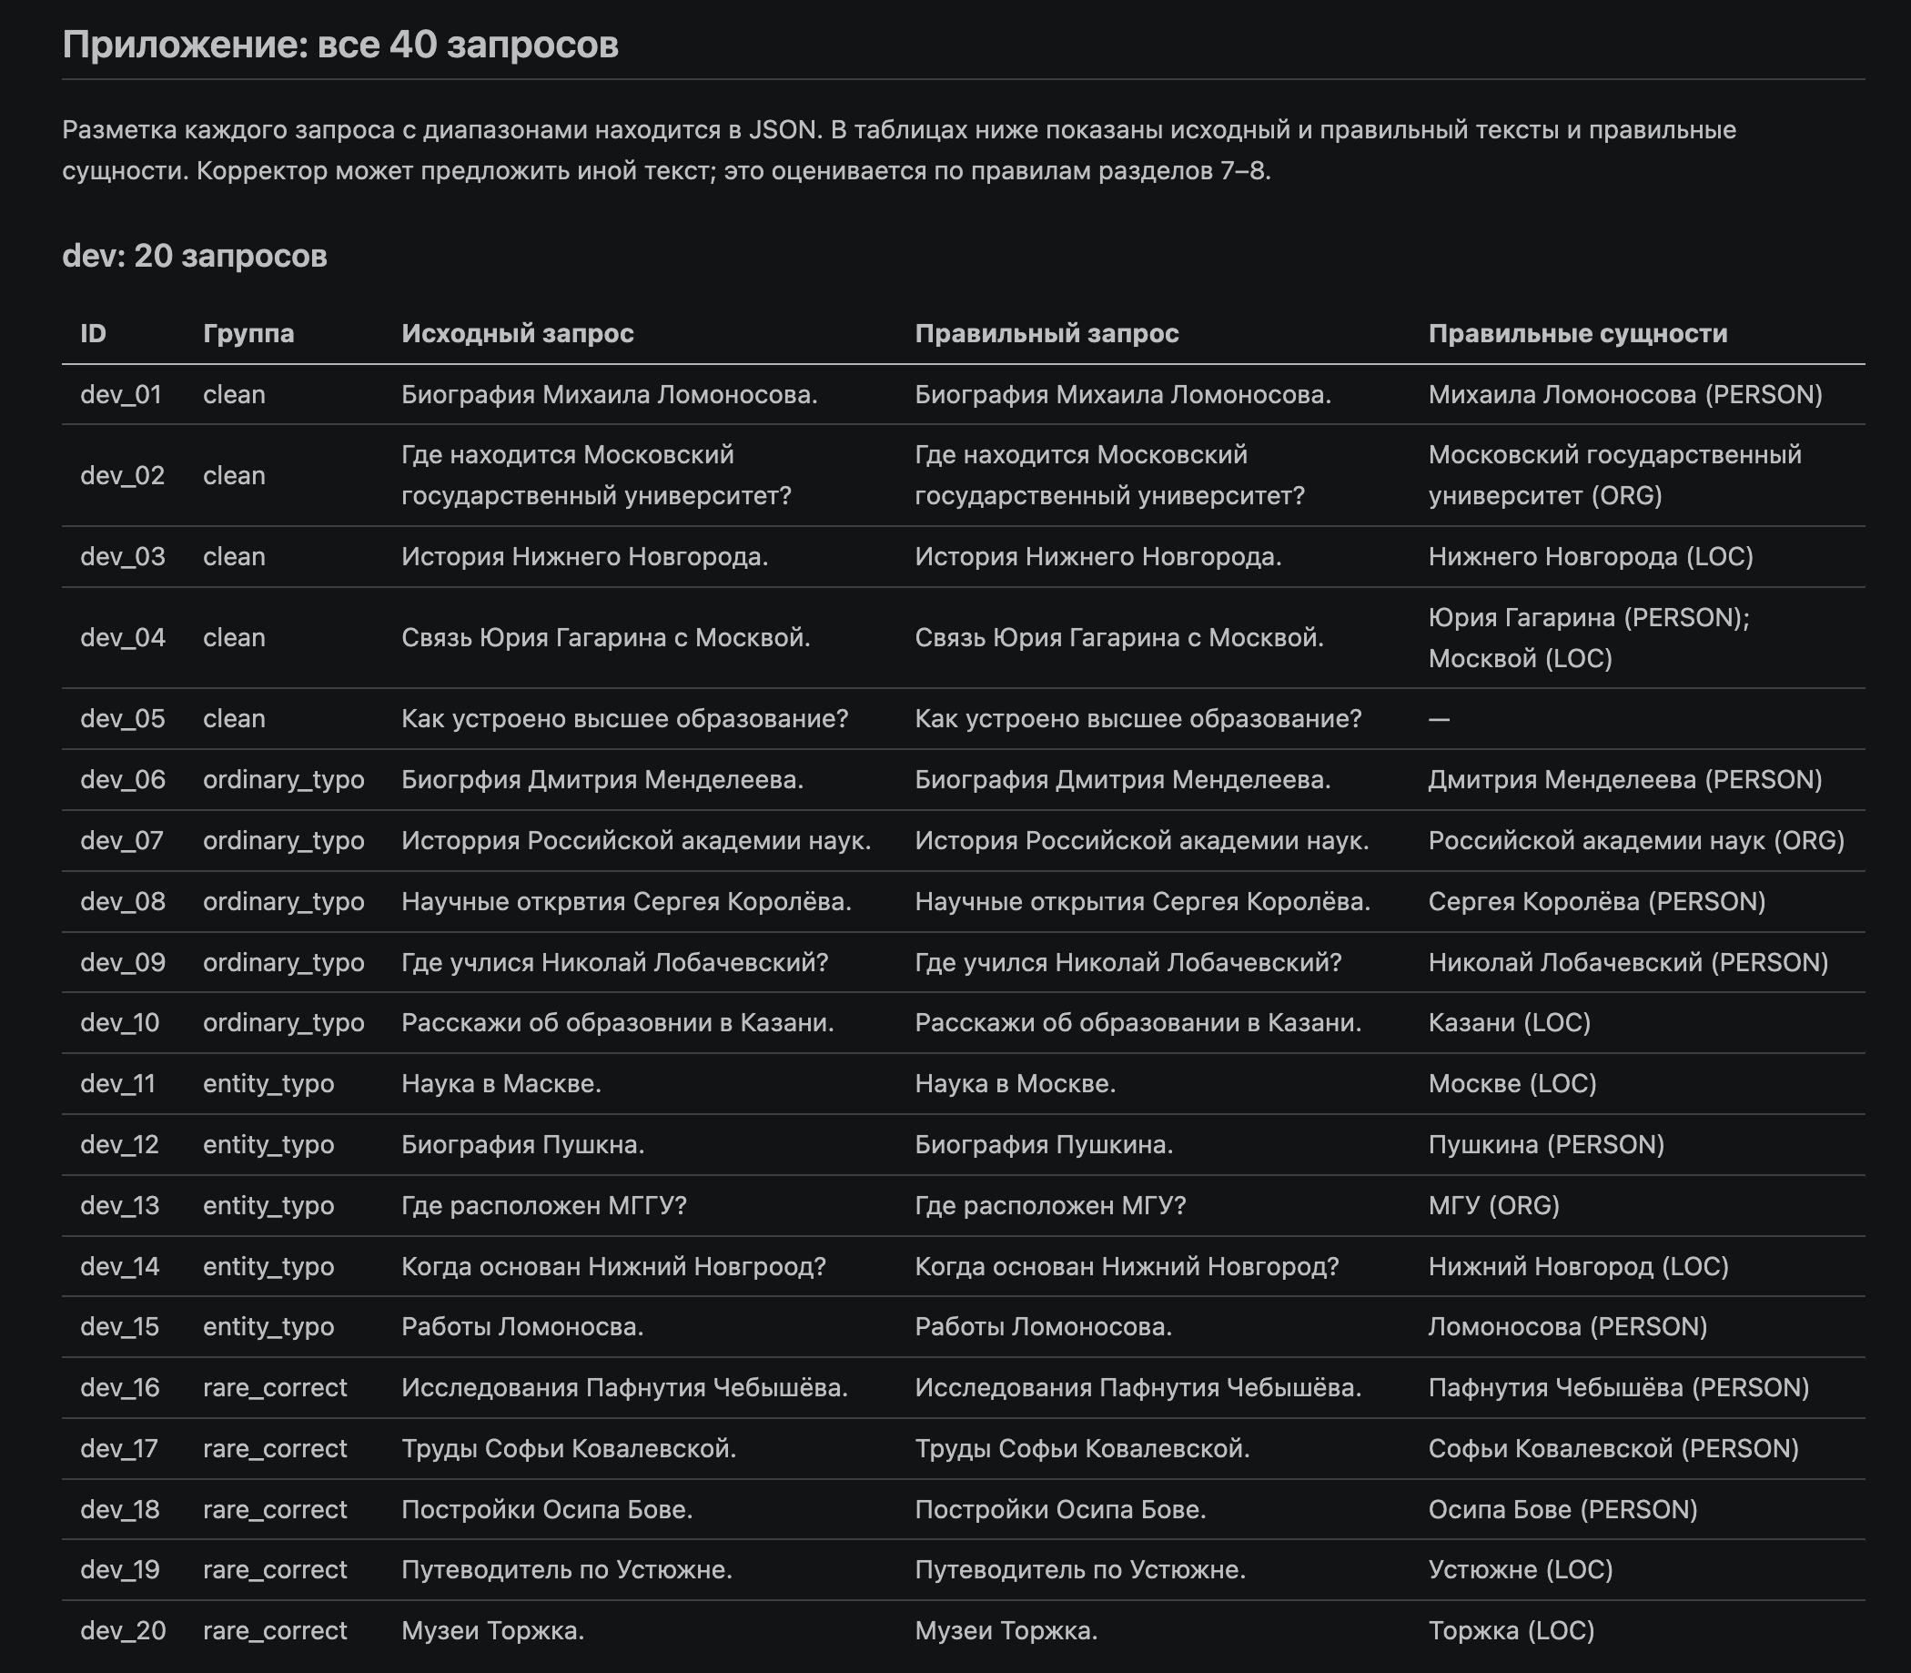

Приложение с запросами
Проверочный набор test
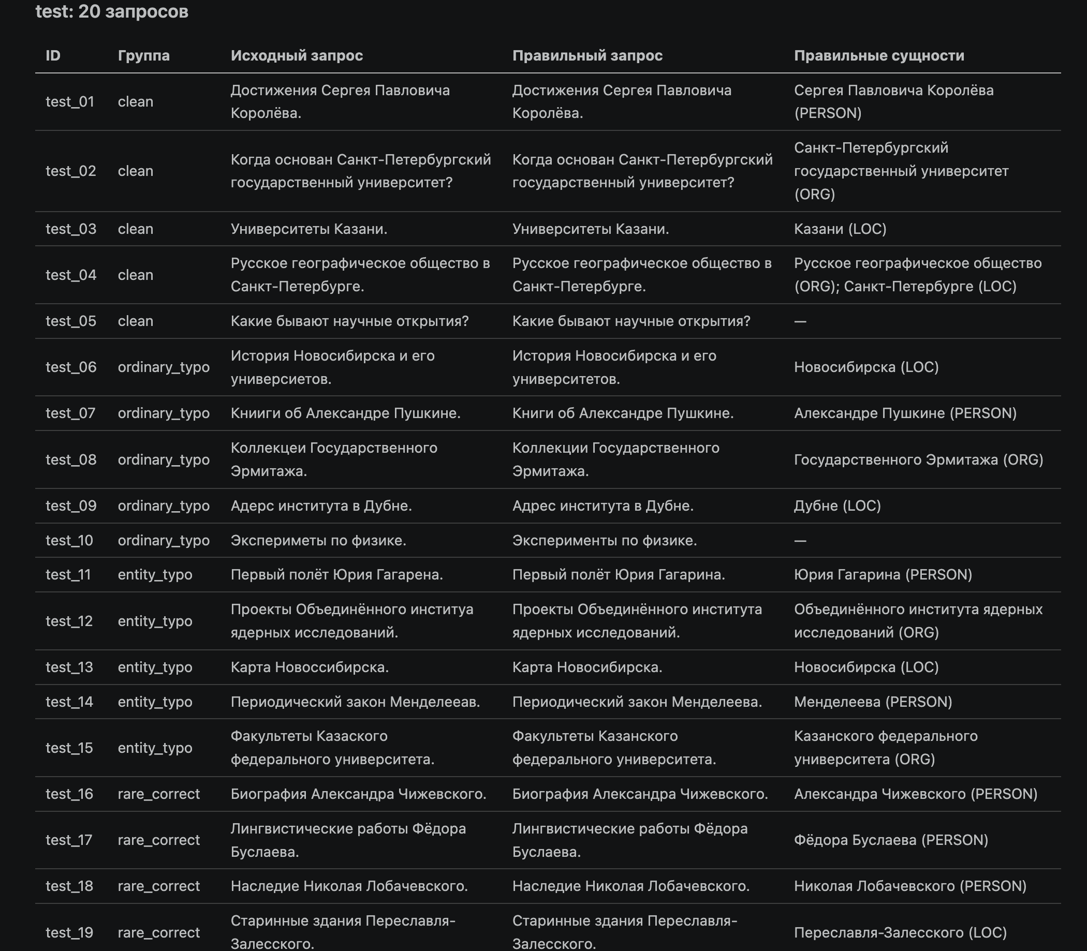

Приложение со словоформами
Ниже приведены фрагменты фактических JSON-словарей программы. Числа в общем словаре обозначают количество вхождений словоформы в корпусе.
Фрагмент word_dictionary.json
{
"москва": 10,
"москве": 6,
"пушкина": 1,
"институт": 1,
"института": 1
}
Корректор сохраняет известные словоформы. Для неизвестного слова он ищет варианты в этом словаре по расстоянию Левенштейна; при равном расстоянии выбирает более частотный вариант, затем использует алфавитный порядок. Например, для «Маскве» расстояние до «москве» равно 1. При одинаковых расстоянии 1 и частоте 1 для «институт» и «института» выбор определяется алфавитом.
Примеры записей entity_dictionary.json
{
"id": "loc_01", "name": "Москва", "type": "LOC",
"forms": ["Москва", "Москвы", "Москве", "Москву", "Москвой"]
}
{
"id": "loc_10", "name": "Торжок", "type": "LOC",
"forms": ["Торжок", "Торжка", "Торжку", "Торжком", "Торжке"]
}
Справочник сущностей используется распознавателем DictionaryNER: формы из forms позволяют найти название в разных падежах. Эти формы не добавляются к кандидатам корректора. В порядке B найденные сущности защищаются от исправления, поэтому справочник влияет на коррекцию через защиту диапазонов текста.

